Universidad de pamplona – Villa del Rosario
Facultad de Ingeniería y Arquitecturas
Diseño de base de datos de Horizonte

Adrian Perez Pacheco
1111043406

Base de datos II - DR
Geovanny Rubiano Torres

Introducción y planteamiento del problema
Horizonte es una plataforma de inteligencia de liquidez para microempresas. Su base de datos integra cuentas bancarias, movimientos, facturas y obligaciones para consultar el dinero disponible y los cobros o pagos pendientes. Este trabajo presenta el diseño de su núcleo financiero mediante un modelo entidad relación, un modelo relacional y la normalización hasta tercera forma normal o FN3.

Problema
La información financiera puede encontrarse dispersa entre extractos bancarios, facturas y archivos de cálculo. Esta separación dificulta identificar movimientos duplicados, conocer las obligaciones pendientes y relacionar un pago con su documento de origen. Si los mismos datos se repiten en varios registros, una modificación puede producir inconsistencias.
También es necesario diferenciar una factura de un movimiento real de dinero. Emitir una factura no significa haber recibido su valor; el cobro o pago se reconoce al relacionar la obligación con un movimiento bancario mediante una conciliación.

Objetivo general
Diseñar una base de datos relacional normalizada hasta FN3 que permita organizar y consultar la información financiera básica de las microempresas que utilizan Horizonte.

Objetivos específicos
• Identificar las entidades, atributos y relaciones del núcleo financiero.
• Definir claves primarias, claves foráneas y restricciones de integridad.
• Representar el MER y transformarlo en un modelo relacional.
• Eliminar grupos repetidos y dependencias parciales y transitivas.
• Explicar la relación entre facturas, obligaciones y movimientos conciliados.

Justificación
El diseño relacional centraliza los datos y permite consultarlos con SQL. La normalización reduce redundancias y las claves foráneas evitan referencias inexistentes. Esto facilita mantener información consistente sobre saldos, ingresos, egresos y compromisos de pago.

Alcance y entidades del sistema
El diseño se concentra en la gestión de empresas y usuarios, cuentas y saldos, movimientos, categorías, facturas, obligaciones y conciliaciones. Se trabaja con pesos colombianos COP. La integración bancaria automática, los modelos predictivos, la auditoría técnica y las tareas en segundo plano quedan fuera de este alcance académico.
Entidad | Función principal
empresa | Identifica cada microempresa y su umbral operativo de liquidez.
usuario | Identifica a las personas que acceden al sistema.
rol | Catálogo de responsabilidades dentro de una empresa.
membresia | Resuelve la relación muchos a muchos entre usuarios y empresas.
cuenta | Identifica cada cuenta bancaria de una empresa.
corte_cuenta | Conserva saldos observados por cuenta y fecha sin confundirlos con sumas de movimientos.
categoria | Taxonomía compartida de categorías financieras.
tercero | Identifica comercios normalizados en el contexto de una empresa.
movimiento | Registra ingresos y egresos bancarios sin duplicarlos.
obligacion | Representa un cobro o pago esperado antes de su conciliación.
conciliacion | Asocia un abono parcial o total de un movimiento a una obligación.
factura | Guarda la cabecera financiera extraída del XML sin repetirla en un JSON.
parte_factura | Registra las dos partes históricas del XML como filas atómicas.
registro_factura | Asocia una factura global con cada empresa que la registra.
factura_obligacion | Separa el vínculo opcional uno a uno entre registro empresarial y obligación.

Requerimientos principales
• Administrar empresas y sus usuarios con roles de propietario, contador y consulta.
• Registrar cuentas, cortes de saldo y movimientos de ingreso o egreso.
• Clasificar movimientos por categoría y asociarlos a un tercero cuando se conozca.
• Registrar facturas, sus partes y su incorporación en cada empresa.
• Gestionar obligaciones y conciliar sus abonos parciales o totales.
El modelo es una propuesta del núcleo de datos de Horizonte; su adopción requiere ajustar las migraciones del esquema implementado.

Modelos de datos en StarUML
El MER presenta las entidades y sus cardinalidades. El MR incorpora atributos, tipos de datos y claves del modelo normalizado en FN3. Las vistas de detalle amplían las relaciones del modelo general.

Modelo entidad relación general
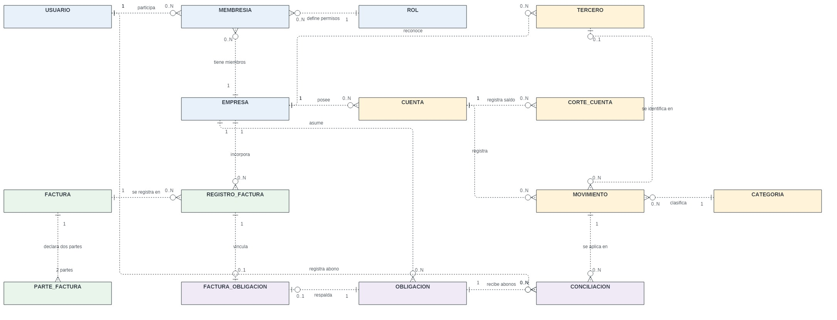

Modelo relacional general
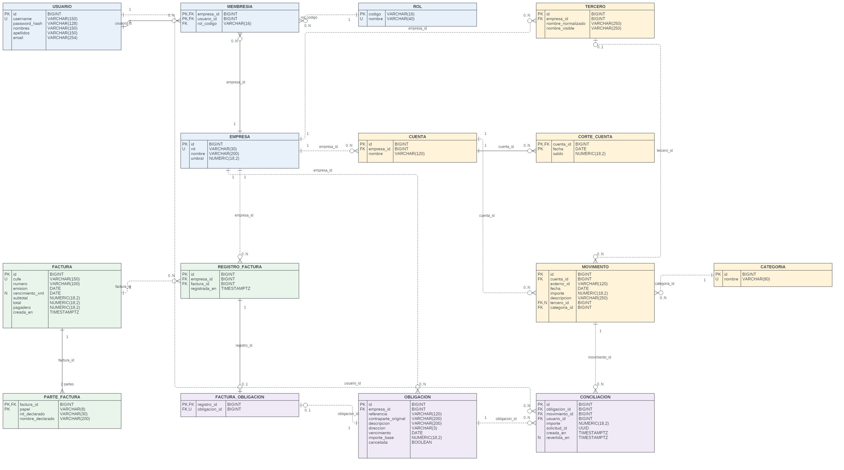
Leyenda: PK clave primaria; FK clave foránea; U unicidad; N permite nulo. Círculo: opcional; barra: uno; pata de cuervo: varios. Línea continua: relación identificadora; discontinua: no identificadora.

Relaciones de acceso y movimientos

Acceso empresarial
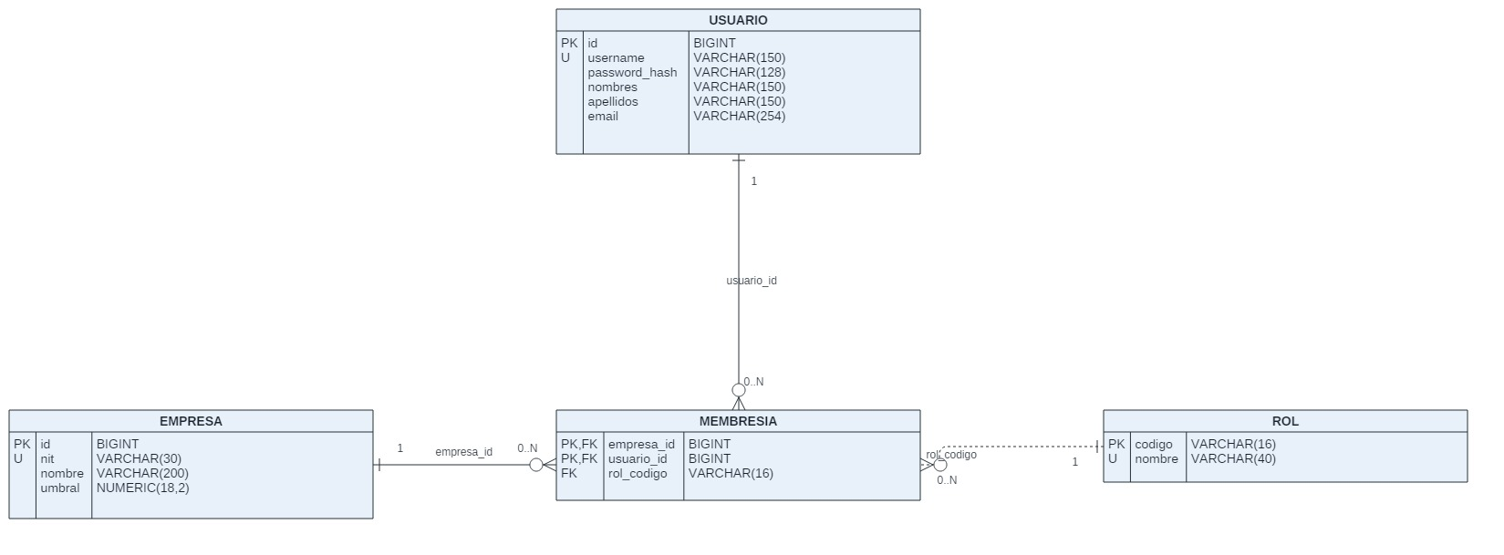

Cuentas y movimientos
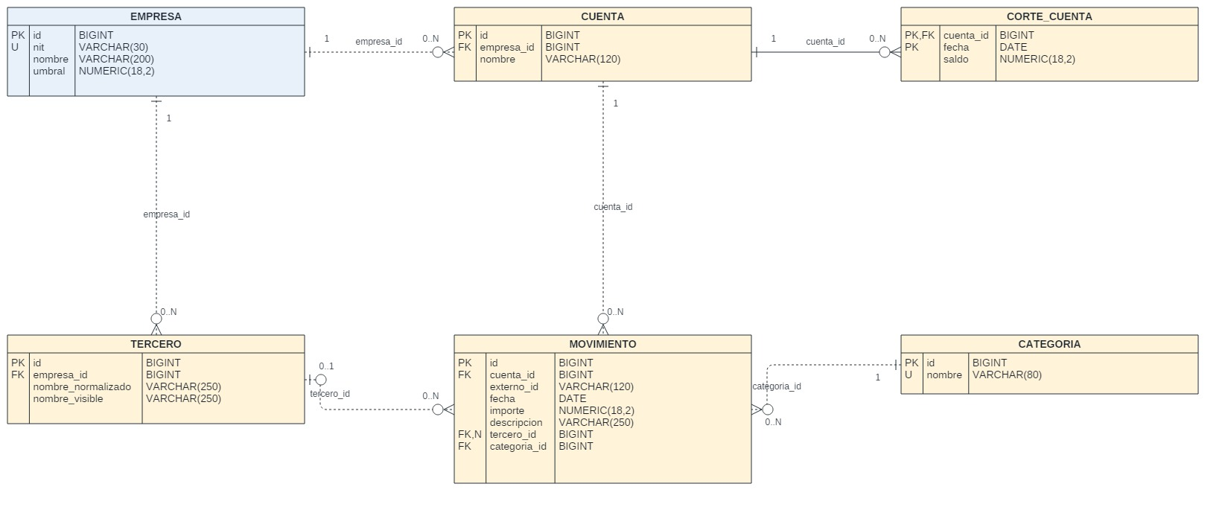
Membresía relaciona empresas, usuarios y roles. Cada cuenta pertenece a una empresa y reúne sus cortes de saldo y movimientos. El tercero es opcional en el movimiento; la categoría clasifica la operación.

Relaciones de facturación y conciliación

Facturas y obligaciones
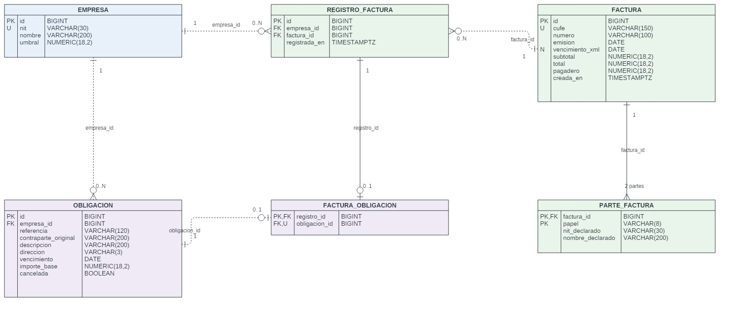

Conciliación de abonos
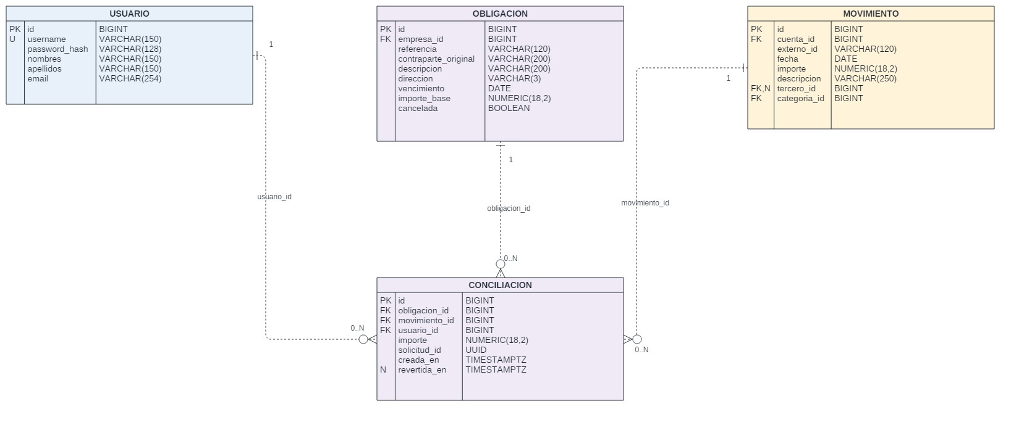
Cada factura tiene dos partes: emisor y receptor. Su registro empresarial se vincula a una obligación. La conciliación relaciona movimientos con obligaciones y registra cada abono aplicado por un usuario. Las reglas de igual empresa y límites de importe se verifican adicionalmente.

Modelo relacional y diccionario de datos
PK identifica la clave primaria; FK referencia la PK de la entidad indicada; UQ indica unicidad; NULL permite ausencia de valor. Los demás atributos son obligatorios. Las PK compuestas se forman con todos los campos marcados PK. Las tablas usan tipos de PostgreSQL.

empresa
Identifica cada microempresa y su umbral operativo de liquidez.
Campo | Tipo de dato | Clave y referencia
id | BIGINT | PK
nit | VARCHAR(30) | UQ
nombre | VARCHAR(200) | Obligatorio
umbral | NUMERIC(18,2) | Obligatorio

usuario
Identifica a las personas que acceden al sistema.
Campo | Tipo de dato | Clave y referencia
id | BIGINT | PK
username | VARCHAR(150) | UQ
password_hash | VARCHAR(128) | Obligatorio
nombres | VARCHAR(150) | Obligatorio
apellidos | VARCHAR(150) | Obligatorio
email | VARCHAR(254) | Obligatorio

rol
Catálogo de responsabilidades dentro de una empresa.
Campo | Tipo de dato | Clave y referencia
codigo | VARCHAR(16) | PK
nombre | VARCHAR(40) | UQ

membresia
Resuelve la relación muchos a muchos entre usuarios y empresas.
Campo | Tipo de dato | Clave y referencia
empresa_id | BIGINT | PK FK empresa
usuario_id | BIGINT | PK FK usuario
rol_codigo | VARCHAR(16) | FK rol

cuenta
Identifica cada cuenta bancaria de una empresa.
Campo | Tipo de dato | Clave y referencia
id | BIGINT | PK
empresa_id | BIGINT | FK empresa
nombre | VARCHAR(120) | Obligatorio
password_hash conserva una contraseña protegida por el mecanismo de autenticación; nunca se guarda la contraseña en texto plano.

Movimientos y obligaciones

corte cuenta
Conserva saldos observados por cuenta y fecha sin confundirlos con sumas de movimientos.
Campo | Tipo de dato | Clave y referencia
cuenta_id | BIGINT | PK FK cuenta
fecha | DATE | PK
saldo | NUMERIC(18,2) | Obligatorio

categoria
Taxonomía compartida de categorías financieras.
Campo | Tipo de dato | Clave y referencia
id | BIGINT | PK
nombre | VARCHAR(80) | UQ

tercero
Identifica comercios normalizados en el contexto de una empresa.
Campo | Tipo de dato | Clave y referencia
id | BIGINT | PK
empresa_id | BIGINT | FK empresa
nombre_normalizado | VARCHAR(250) | Obligatorio
nombre_visible | VARCHAR(250) | Obligatorio
UQ adicional: (empresa_id,nombre_normalizado).

movimiento
Registra ingresos y egresos bancarios sin duplicarlos.
Campo | Tipo de dato | Clave y referencia
id | BIGINT | PK
cuenta_id | BIGINT | FK cuenta
externo_id | VARCHAR(120) | Obligatorio
fecha | DATE | Obligatorio
importe | NUMERIC(18,2) | Obligatorio
descripcion | VARCHAR(250) | Obligatorio
tercero_id | BIGINT | NULL FK tercero
categoria_id | BIGINT | FK categoria
UQ adicional: (cuenta_id,externo_id).

obligacion
Representa un cobro o pago esperado antes de su conciliación.
Campo | Tipo de dato | Clave y referencia
id | BIGINT | PK
empresa_id | BIGINT | FK empresa
referencia | VARCHAR(120) | Obligatorio
contraparte_original | VARCHAR(200) | Obligatorio
descripcion | VARCHAR(200) | Obligatorio
direccion | VARCHAR(3) | Obligatorio
vencimiento | DATE | Obligatorio
importe_base | NUMERIC(18,2) | Obligatorio
cancelada | BOOLEAN | Obligatorio
UQ adicional: (empresa_id,referencia).
Un importe positivo indica ingreso y uno negativo egreso. corte_cuenta guarda el saldo observado por fecha. El pendiente de una obligación se calcula restando las conciliaciones activas a importe_base.

Facturación y conciliación

conciliacion
Asocia un abono parcial o total de un movimiento a una obligación.
Campo | Tipo de dato | Clave y referencia
id | BIGINT | PK
obligacion_id | BIGINT | FK obligacion
movimiento_id | BIGINT | FK movimiento
usuario_id | BIGINT | FK usuario
importe | NUMERIC(18,2) | Obligatorio
solicitud_id | UUID | Obligatorio
creada_en | TIMESTAMPTZ | Obligatorio
revertida_en | TIMESTAMPTZ | NULL
UQ adicional: (obligacion_id,solicitud_id).

factura
Guarda la cabecera financiera extraída del XML sin repetirla en un JSON.
Campo | Tipo de dato | Clave y referencia
id | BIGINT | PK
cufe | VARCHAR(150) | UQ
numero | VARCHAR(100) | Obligatorio
emision | DATE | Obligatorio
vencimiento_xml | DATE | NULL
subtotal | NUMERIC(18,2) | Obligatorio
total | NUMERIC(18,2) | Obligatorio
pagadero | NUMERIC(18,2) | Obligatorio
creada_en | TIMESTAMPTZ | Obligatorio

parte factura
Registra las dos partes históricas del XML como filas atómicas.
Campo | Tipo de dato | Clave y referencia
factura_id | BIGINT | PK FK factura
papel | VARCHAR(8) | PK
nit_declarado | VARCHAR(30) | Obligatorio
nombre_declarado | VARCHAR(200) | Obligatorio

registro factura
Asocia una factura global con cada empresa que la registra.
Campo | Tipo de dato | Clave y referencia
id | BIGINT | PK
empresa_id | BIGINT | FK empresa
factura_id | BIGINT | FK factura
registrada_en | TIMESTAMPTZ | Obligatorio
UQ adicional: (empresa_id,factura_id).

factura obligacion
Separa el vínculo opcional uno a uno entre registro empresarial y obligación.
Campo | Tipo de dato | Clave y referencia
registro_id | BIGINT | PK FK registro_factura
obligacion_id | BIGINT | UQ FK obligacion
CUFE es único globalmente. registro_factura separa la incorporación del documento por empresa. Los nombres y NIT de parte_factura conservan los valores históricos declarados en el XML.

Normalización hasta tercera forma normal

Primera forma normal FN1
Cada celda contiene un valor atómico y cada fila representa un hecho. Los movimientos de una cuenta se almacenan en filas independientes; los usuarios de una empresa se relacionan mediante membresia. Las partes de una factura se registran como dos filas, sin listas de nombres o documentos dentro de una celda.

Segunda forma normal FN2
Cada atributo no clave depende de la clave completa. En membresia la clave es (empresa_id, usuario_id) y el rol corresponde a esa combinación. El nombre del usuario se conserva en usuario, porque no depende de la empresa. En corte_cuenta, saldo depende de la cuenta y de la fecha, no de uno de esos atributos por separado.

Tercera forma normal FN3
Se eliminan dependencias transitivas entre atributos no clave. El nombre de la categoría se almacena en categoria y el movimiento guarda su FK. Los datos descriptivos de la empresa no se repiten en cuenta ni movimiento; el movimiento obtiene la empresa a través de su cuenta. Los nombres de los roles se almacenan solamente en rol.
Grupo de tablas | Dependencia funcional y verificación
empresa usuario rol categoria tercero | La PK determina los atributos descriptivos. Los identificadores o nombres declarados UQ también son claves candidatas.
membresia corte_cuenta parte_factura | Los atributos no clave dependen de la combinación completa de la PK. No se repiten datos descriptivos de sus entidades relacionadas.
cuenta movimiento obligacion conciliacion | Cada hecho tiene identidad propia y referencia a sus entidades por FK. Las claves naturales de movimiento y obligacion se mantienen mediante UQ.
factura registro_factura factura_obligacion | CUFE determina la cabecera global. La asociación empresa factura se guarda aparte. factura_obligacion contiene dos claves candidatas, sin repetir empresa o dirección.

Ejemplo de eliminación de redundancia
Una tabla con movimiento_id, categoria_id y nombre_categoria mantendría la dependencia movimiento_id → categoria_id → nombre_categoria. Al separar CATEGORIA(id, nombre) y conservar solo categoria_id en MOVIMIENTO, el nombre se modifica en un único lugar. La unión mediante FK permite recuperar la misma información sin repetirla.
En las 15 tablas del modelo, bajo estas reglas de negocio, los atributos son atómicos, no existen dependencias parciales de atributos no clave y los atributos descriptivos dependen de claves candidatas. Los valores históricos declarados por una factura no se sustituyen por el nombre actual de sus partes.

Reglas de integridad y ejemplo de uso
Regla | Aplicación
Identidad y unicidad | No se repiten NIT de empresa, username, CUFE, membresías ni la pareja cuenta e identificador externo de un movimiento.
Pertenencia empresarial | El tercero, la cuenta, la obligación y el registro de factura de una operación deben pertenecer a la misma empresa.
Conciliación | El importe aplicado debe ser positivo y no superar el pendiente de la obligación ni el valor disponible del movimiento. El signo debe corresponder a cobro o pago.
Facturación | Cada factura tiene un emisor y un receptor. La empresa que la registra debe coincidir con una de esas partes.
Trazabilidad | Revertir una conciliación registra revertida_en; los registros relacionados se conservan y las FK restringen el borrado.

Ejemplo de conciliación
Una empresa tiene una obligación de pago de COP 600 000. Se registra un egreso bancario por COP 200 000 y se concilia con esa obligación. El pendiente queda en COP 400 000. Si se revierte la conciliación, el pendiente vuelve a COP 600 000. La factura respalda el documento comercial; el movimiento demuestra la salida de dinero.
Pendiente = importe base − suma de conciliaciones activas. La operación debe ejecutarse dentro de una transacción, verificando empresa e importes antes de confirmar el abono. Una solicitud repetida se reconoce por la combinación obligacion_id y solicitud_id, sin aplicar dos veces el mismo importe.

Conclusiones
El modelo propuesto reúne los datos esenciales de Horizonte en 15 tablas relacionadas. El MER muestra los vínculos del negocio y el modelo relacional define atributos, tipos y claves. La normalización hasta FN3 reduce la repetición de datos y facilita mantener información consistente.
La separación entre facturas, obligaciones y movimientos permite distinguir el documento comercial, el compromiso esperado y el dinero efectivamente recibido o pagado. La conciliación los conecta y permite consultar los saldos pendientes de cada empresa.

Referencias
Horizonte. README.md y SPECS.md: descripción y alcance del proyecto. Modelos Django de los módulos accounts, banking, invoices y forecast: entidades y reglas de información financiera. Documentación de base de datos de Horizonte: desarrollo completo del diseño. Plantilla institucional de la Universidad de Pamplona y ejemplos proporcionados para la presentación.

